**Занятие по рисованию на тему "Подводный мир"**

**1. Вводная часть:**

**Беседа**

Воспитатель: - Здравствуйте! Ребята, у нас сегодня необычный день .

- Посмотрите-ка, что это тут лежит? Для чего это? (Дети рассматривают предметы на голубом «островке» на полу, предлагают варианты ответов: ракушки, рыбки, камушки,караллы и т.д.).

- Где же это всё, можно увидеть? (в воде)

- Значит, сегодня мы будем путешествовать где? (в море)

- Правильно, по морским глубинам. Мы уже с вами знакомились с некоторыми обитателями подводного мира. Давайте их вспомним (воспитатель подводит детей к стенду с изображениями рыб и морских животных).

Дети перечисляют, указывая на картинки тех рыб и животных, которых знают, вспоминают их повадки и особенности. Воспитатель обращает внимание на форму и окраску морских жителей, а так же на то, что в море есть растения – водоросли – и они тоже все разные по форме и цвету.

Воспитатель спрашивает про тех, кого не назвали:

- А как вы думаете, кто это? На кого похож? (Дети высказывают предположения, воспитатель поправляет, называя правильно)

2. Пазлы

Воспитатель поворачивается к центру зала, где на полу лежит «озеро» (голубая ткань в форме круга), обращает внимание детей на него и то, что в нём лежит:

- Ребята, а что же у нас тут? Похоже на водоём, а в нём морская почта, смотрите – конверты! Возьмите каждый по конвертику и давайте посмотрим, что там внутри?

- Ой, да тут чьи-то фотографии, но они не целые, а разделённые на части… Нужно составить из этих кусочков фотографии, тогда мы сможем узнать, чьи они.

Дети садятся/ложатся на «озеро», собирают пазлы, обсуждают, у кого чья фотография оказалась.

Воспитатель:

- Спасибо, ребята, теперь подводные жители с лёгкостью найдут свои фотографии.

3. Загадки

Воспитатель:

- А вы знаете, что в больших городах есть океанариум? Кто-нибудь из вас был в нём? Если не были – очень советую посетить с родителями. Там так интересно! Можно встретить удивительных рыб и морских животных, рассмотреть морское дно и различные подводные растения. Отгадайте, кто там повстречался мне?

Эта рыба – хищник злой

Всех проглотит с головой

Зубы показав зевнула

И ушла на дно… (акула)

Груша с длинными ногами

Поселилась в океане

Целых восемь рук и ног

Это чудо - … (осьминог)

Для себя на дне морском

Он клешнями строит дом

Круглый панцирь, десять лап

Догадались? Это … (краб)

Что за шар плывёт с шипами,

Тихо машет плавниками?

Только в руки не возьмёшь

Этот шарик - … (рыба-ёж)

И на суше, и в воде

Носит дом с собой везде

Путешествует без страха

В этом доме … (черепаха)

Плавает прозрачный зонтик

«Обожгу! – грозит – Не троньте!»

Лапки у неё и пузо

Как зовут её? (медуза)

На лошадку так похожа

А живёт-то в море тоже

Вот так рыбка! Скок да скок -

Прыгает морской… (конёк)

4. Физкультминутка

Воспитатель: Давайте немножко разомнёмся.

Волны плещут в океане (поочерёдно махи правой и левой руками)

Что там чудится в тумане? (поднести ладонь ко лбу, «вглядываясь»)

Это мачты кораблей (прямые руки поднять вверх)

Пусть плывут сюда скорей! (от локтя качать руками влево, вправо)

Мы по берегу гуляем, (шаг на месте)

Мореходов поджидаем,

Ищем ракушки в песке (наклоны, руками достать до пола)

И сжимаем в кулаке (зажатые кулачки поднять)

Чтоб побольше их собрать (приседания)

Надо чаще приседать

5. Основная часть:

Воспитатель:

- А рисовать мы сегодня с вами будем восковыми мелками и акварелью.

Воспитатель:

- Ребята, мы сейчас нырнули в подводный мир. Давайте закроем глазки и представим морское дно и подводных жителей (включить аудиозапись «шум прибоя»). Рассмотрите их внимательно: кого вы увидели, какого размера, цвета, что их окружает, запомните их. Откройте глазки и давайте сделаем фоторисунок того, что вы сейчас увидели. Рассказывать мы пока не будем, кто нам повстречался, а когда вы нарисуете – тогда и попробуем отгадать.

Подводный мир – это волшебный по красоте мир, он очень красочный. В нём всё таинственно переливается разными цветами, а некоторые животные даже умеют сами менять свой цвет (осьминог).

Дети выполняют рисунок, предварительно посмотрев вместе с родителями видео <https://www.youtube.com/watch?v=O9F6x39ofw8>

Дети под контролем родителей рисуют композицию на морскую тему.

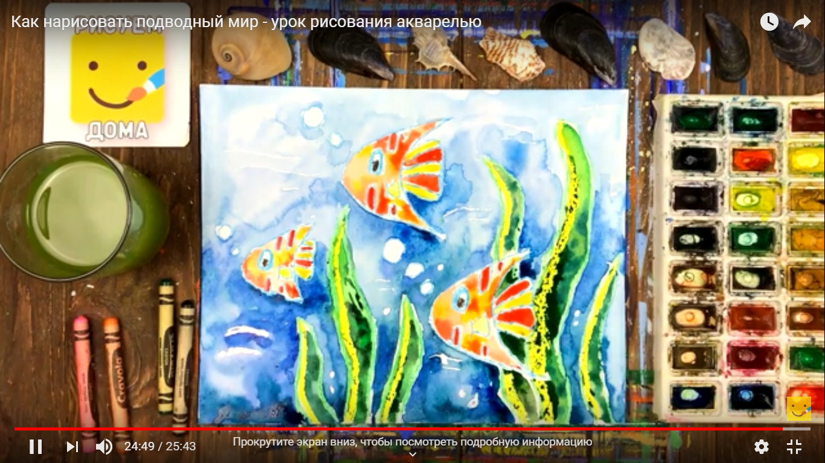

6. Заключительная часть:

Воспитатель:

- Ребята, наш альбом «фоторисунков» готов, давайте вместе посмотрим, полюбуемся и попробуем догадаться, кто же кому повстречался под водой.

Дети вместе с воспитателем рассматривают альбом, обсуждают работы, угадывают, что изображено.

-Вам понравилось сегодняшнее путешествие в Морское царство? Вы такие молодцы, давайте мы альбом отнесем в соседнюю группу, пусть они тоже посмотрят.